QX系列

QX-218B

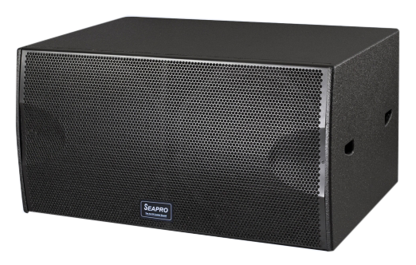

详细介绍产品咨询
技术特点：
* 小体积、大功率、高声压（8Ω，2000W，峰值声压139dB）
* 高音采用恒指向性号角，覆盖角度为水平方向90°，垂直方向40°
* 高音号角可90°旋转，方便有些场合音箱横吊时号角可90°旋转
* 独特的箱体结构确保功能的多样性，可兼顾主扩声及补声
* 多点吊挂，可吊装或支架支立，使用简易方便
* 防尘防水箱体设计，确保在烟雾、粉尘较严重环境下长期稳定使用
* 有特别为QX-218B设计 的超低音供选择使用

应用范围：
* 高级酒吧、Hi房、夜总会、演艺吧主扩声
* 小型演出及演艺吧的补声
QX-218B超低音箱
QX-218B采用定制的高品质单元为核心器件，具有平滑的频率响应和精准的覆盖角度，音色晶莹通透，空间感和质感非常出色。
扬声器单元和精心调校的分频网络组合，充分发挥了18寸单元的综合优势，具有震撼强劲的低频，将超低频音箱的魅力发挥到了极致。
箱体采用13层桦木夹板精制，结构坚固耐用，棕色箱体，配以高强度磨砂钢网，内层防水透声海绵，外观精美大方。特别适合高级会所、豪华包房、私人会所等场所使用。
技术参数：
型号：QX-218B
类型：双18寸超低音箱
单元：低频 2x18",4"音圈
频率响应：30Hz-300KHz(-3dB)
功率：2000W 连续，4000W 峰值
标称阻抗：8Ω
灵敏度：100dB/1W/1M
最大声压：连续: 133dB 峰值：139dB
覆盖角度：水平：90° 垂直：40°
箱体结构：18mm 多层桦木夹板
表面处理：高强度的黑色颗粒状树脂喷漆
钢网：8mm六角型黑色穿孔钢网，后贴防尘声学海绵
吊装系统：12个M10的内扣T-螺丝，配有支撑底座，支持安装，1个提手。
插座：2xNeutrik NL4
箱体尺寸：560x1066x780mm(HxWxD)
重量：86Kg

